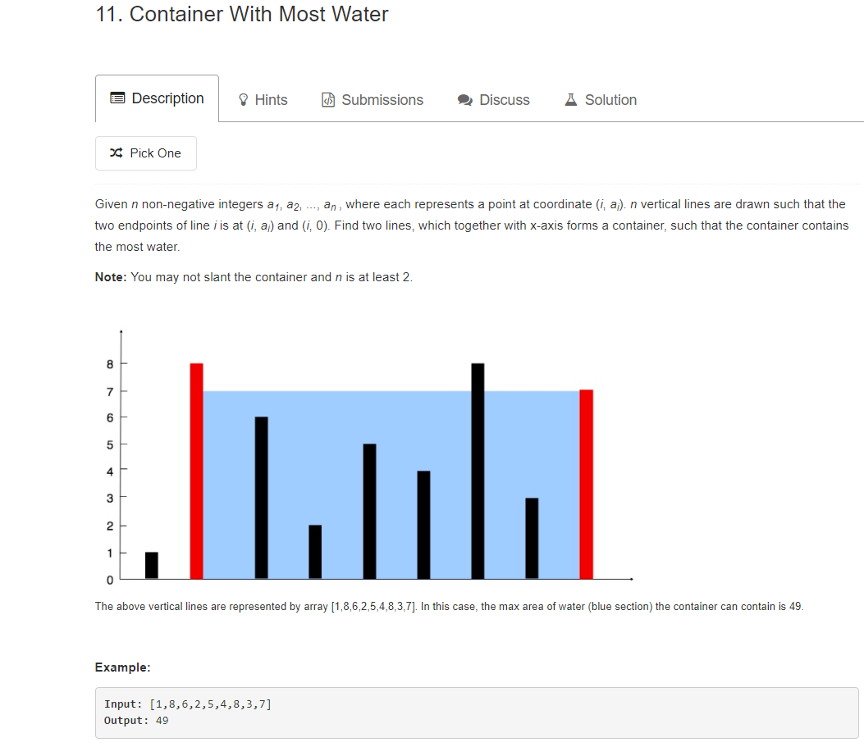

class Solution {
public:
int maxArea(vector<int>& height) {

int maxArea=0;//初始化最大面积

for(int i=0;i<height.size()-1;i++){
for(int j=i+1;j<height.size();j++){

int area=(j-i)*(height[i]<height[j]?height[i]:height[j]);//求出所围的面积

//int area=(j-i)*min(height[i],height[j]);
if(area>maxArea){
maxArea=area;
}
// maxArea=max(area,maxArea);

}
}
return maxArea;

}
};

